PLAN RATUNKOWY NURKOWISKA
JEZIORO PIASECZNO
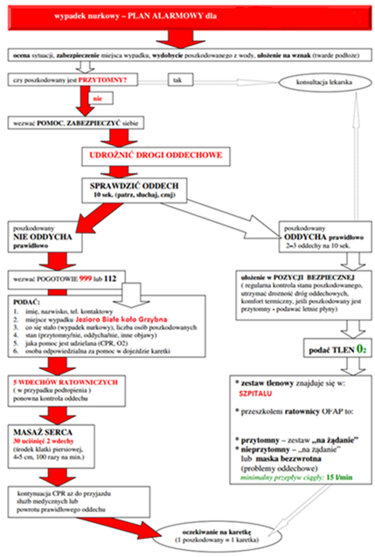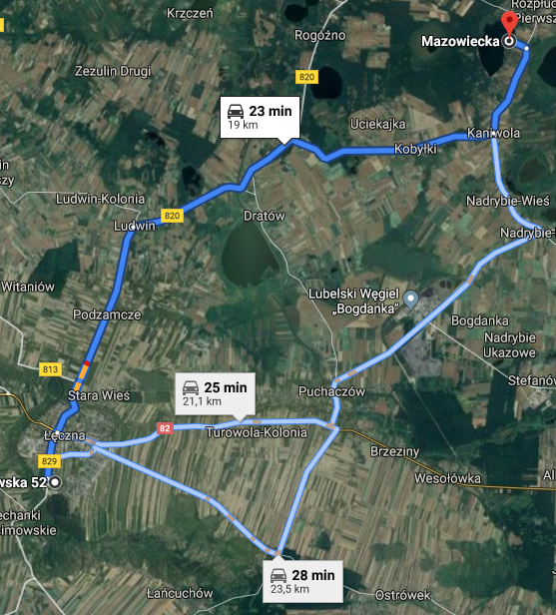
- TELEFONY ALARMOWE:
SZPITAL | 112  81 752-65-01 | ul. Krasnystawska 52, 21-010 Łęczna | 19 km/24min
STRAŻ POŻARNA | 998  81 752-75-30 | ul. Przemysłowa 18, 21-010 Łęczna | 19 km/23min
POLICJA | 997  81 752-72-04 | Ul. Księży Wrześniewskich 10, 21-010 Łęczna | 18 km/21min
KOMORA DEKOMPRESYJNA | 81 752-65-01 | ul. Krasnystawska 52, 21-010 Łęczna | 19 km/24min
LEKARZ DYŻURNY KRAJ | 22 831-34-40 | Od 16:00 do 8:00
Lotnicze pogotowie Rat. | 22 22 99 999 | Ląd LLE 02 - Ludwin 76, 21-075 Ludwin | 12,5km/15min
DAN Polska | 58 622-51-63 | Od 8:00 do 15:00

PLAN UTWORZONY 24.07.2019r. - PRZED NURKOWANIEM NALEŻY POTWIERDZIĆ DANE
ZANURZSIE.PL
Portal tworzony przez nurków dla nurków
kontakt@zanurzsie.pl, 506-687-199, www.zanurzsie.pl

